[多图重复，中国药科大学基础医学与临床药学学院方伟蓉2023年论文被关注](https://mp.weixin.qq.com/s?__biz=MzkyODUyMDc5MQ==&mid=2247500291&idx=4&sn=1f1e2266612cc26643d3b9a4479ec8c4&chksm=c3ec0d2e66137c7e8623ee41934d5853a6d405812851f5cb61b2bbc2bcabc9bb41f77b6654a2&scene=126&sessionid=1743268877)

[天眼学术](javascript:void(0);)2025-03-25 00:06:00湖南

#1***Porphyrobacter sanguineus***于2025年3月发表评论

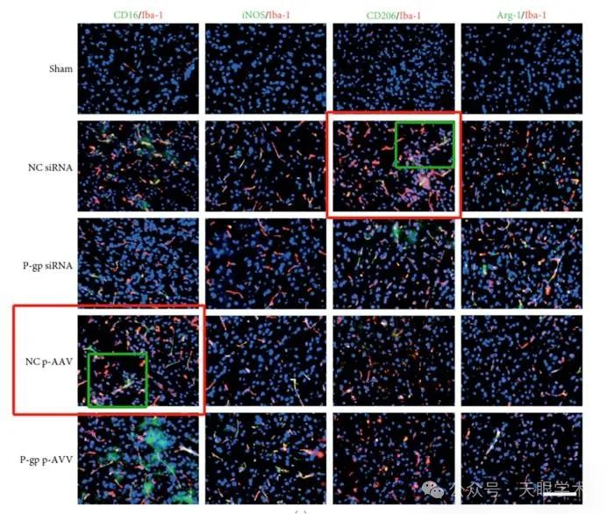

图3:P-糖蛋白在实验性缺血性卒中中调节小胶质细胞极化。NC siRNA组中CD206/Iba-1的部分免疫荧光图像与NC p-AAV组中CD16/Iba-1的免疫荧光图像完全相同。重叠区域用绿色圈出。

#2***Aechmea matudae***于2025年3月发表评论

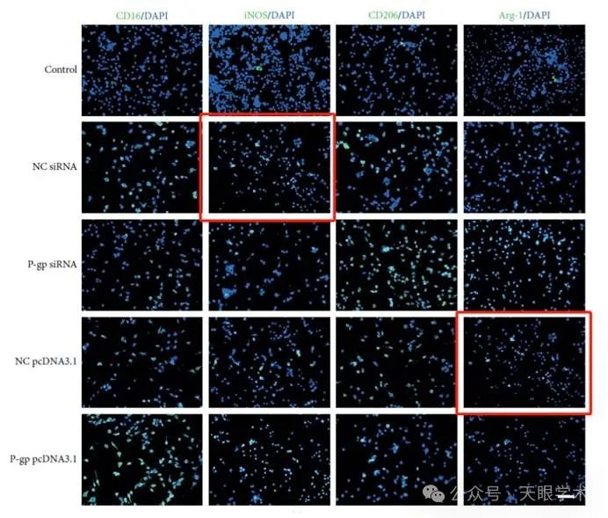

图7：内皮细胞中P-糖蛋白的沉默或过表达改变了氧葡萄糖剥夺/复氧后小胶质细胞的极化。NC siRNA组iNOS／DAPI的免疫荧光图像与NC pcDNA3.1组Arg－1／DAPI免疫荧光图像完全一致，用红色圈出。

#3***Epactoides rahagai***于2025年3月发表评论

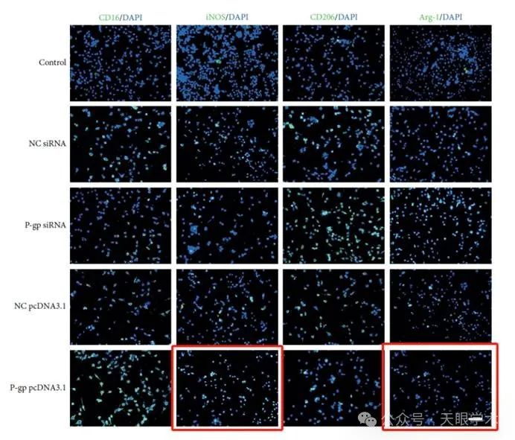图7：内皮细胞中P-糖蛋白的沉默或过表达改变了氧葡萄糖剥夺/复氧后小胶质细胞的极化。P-gp pcDNA3.1组iNOS/DAPI和Arg-1/DAPI的免疫荧光图像相同，只是荧光强度（绿色荧光亮度）不同。

#4***Tillandsia secunda***于2025年3月发表评论

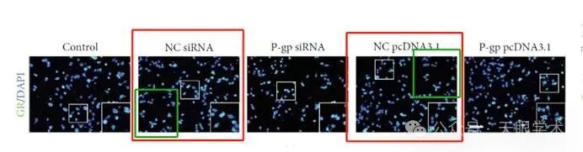

图8：内皮细胞中P-糖蛋白的沉默或过表达调节GR核转位，并在氧葡萄糖剥夺/复氧后进一步激活GMD（图8a）。NC siRNA组和NC pcDNA3.1组GR/DAPI的免疫荧光图像部分相同，相同和重叠的区域用绿色圈出。

#5***Ascidiimonas aurantiaca***于2025年3月发表评论

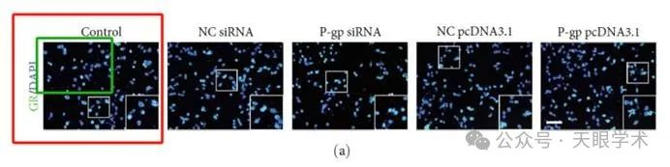

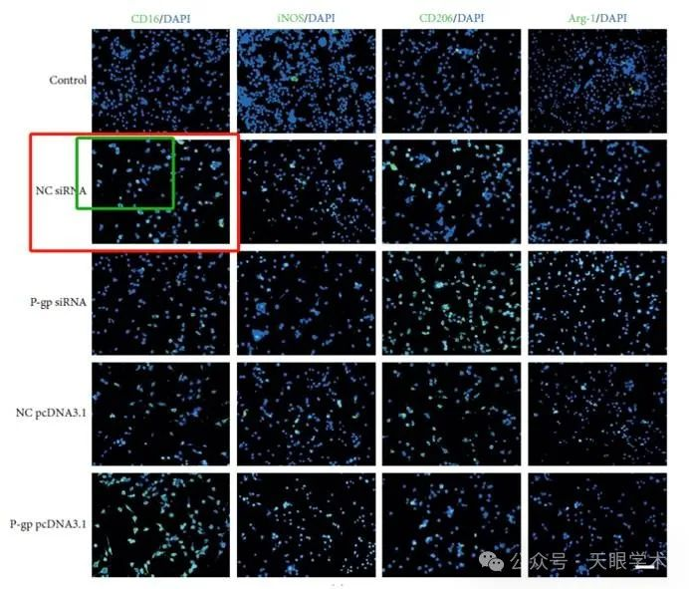

在图7a中，NC siRNA组的CD16/DAPI免疫荧光与图8a中对照组的GR/DAPI免疫荧光重叠，重叠区域用绿色圈出。

衔接：

https://onlinelibrary.wiley.com/doi/10.1155/2023/6916819

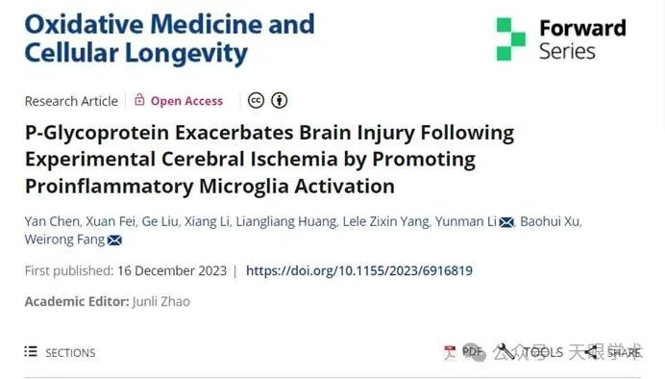

作者简介：

方伟蓉，中国药科大学基础医学与临床药学学院教授，药理学博士，博士生导师。2016年入选江苏省教育厅高校“青蓝工程”中青年学术带头人培养对象，2013年入选江苏省“333高层次人才培养工程”第三层次培养对象，2012年入选江苏省教育厅高校“青蓝工程”优秀青年骨干教师培养对象。2014年4月-2015年8月年在美国斯坦福大学（Stanford University）进行访问交流。研究领域：1）脑缺血再灌注损伤后血脑屏障破坏机制及其相关药物干预 ；2）慢性炎症加重脑缺血损伤的重要机制及信号通路； 3）脑缺血损伤后免疫细胞的浸润及对神经功能修复的影响机制。

评论衔接：

https://pubpeer.com/publications/A9D49EB4D2AAC442B26E631280EDFF#5

免责声明：

本报道中的信息均来源于学术网站及已公开资料，我们对其准确性及完整性不做任何保证。如果有任何纰漏或不实之处，请通过QQ 642007239与我们联系。